José Carlos dos Santos

Matrícula: 20200150373

**Rede Giga Metrópole**

**Relatório de Conformidade Referente ao Bilhete 2022.2-BR02**

**Sumário**

1 Certificação 4

1.1 Metodologia 4

1.2 Diagnóstico 4

1.3 Status..........................................................................................................5

2 Resultados 6

3 Conclusão 7

**Manutenção Corretiva RGM**

Objetivo: certificar o serviço de manutenção corretiva realizado pela Interjato (bilhete **2022.2-BR02**) para restabelecer à conectividade GPON na(s) célula(s) **CA2-ZN-12.1**. Os dados apresentados nesse documento foram obtidos a partir do monitoramento da rede GPON realizado pelo software *GRAFANA*.

Entidade(s) afetada(s) pelo rompimento do cabo de fibras óptica:

* **EM JOÃO PAULO II**
* **EM CMEI PROF. MARIA DE FATIMA MEDEIROS DE ARAUJO**
* **EM CMEI EVANGELINA ELITA DE SOUZA**

Local da Ocorrência:

* Endereço 1: Rua do Bambelô - Lagoa Azul, Natal - RN
* Endereço 2: Rua do Fandango, 3145 - Lagoa Azul, Natal - RN
* Endereço 3: Rua das Crendices, 1001 - Lagoa Azul, Natal - RN
* Trecho(s): **CA2-ZN-12.1 - EM JOÃO PAULO II; CA2-ZN-12.1 - CMEI PROF. MARIA DE FATIMA M. A.; CA2-ZN-12.1 - CMEI EVANGELINA ELITA DE SOUZA**

Informações do Cabo:

* O rompimento nas fibras foi causado por acidente por árvores.

# **Certificação**

## **1.1 Metodologia**

Todos os ativos GPON da Rede Gigametrópole são monitorados pelo software *GRAFANA*. Dentre os parâmetros monitorados, são de interesse nesse processo de certificação os valores de potência óptica recebida que são enviados periodicamente pelas ONUs. A certificação é baseadas nos seguintes requisitos:

* Comparação entre os valores de potência recebidos antes e depois do incidente;
* Comparação entre os valores de potência recebido em cada cliente (ONU) afetado pelo incidente e a média de potência recebida nos outros clientes da mesma célula;
* Análise do comportamento do sinal recebido na(s) ONU(s), buscando identificar oscilações relevantes (maiores que 1 dB entorno do valor médio) na magnitude do sinal.

## **1.2 Diagnóstico**

A comparação dos resultados obtidos pelo monitoramento apresentados no(s) gráfico(s) da(s) figura(s) apresentada(s) no **Resultados** e nos dados da tabela 3, mostram que os níveis de potência óptica recebidos na(s) ONU(s) são coerentes. São sintetizados nas tabelas 1 e 2, as respostas aos requisitos estabelecidos e o diagnóstico da manutenção corretiva. Requisitos:

* R1 – Os valores de potência permaneceram na mesma ordem de grandeza antes e depois do incidente?
* R2 – Considerando que o valor médio de potência óptica recebida nas ONUs das 3 escolas, nas células **CA2-ZN-12.1** é de -13.54 dBm, -13.44 dBm e -17.39 dBm, respectivamente, a potência obtida na(s) ONU(s) após o reparo estão na mesma ordem de grandeza do valor médio?
* R3 – A oscilação no sinal recebido é aceitável?

Legendas das respostas aos requisitos:

1. OK – Em conformidade;
2. X – Não atende ao requisito.

Tabela 1 – Resultado do diagnóstico

|  |  |  |  |
| --- | --- | --- | --- |
| ESCOLA | R1 | R2 | R3 |
| EM JOÃO PAULO II | OK | OK | OK |

Tabela 2 – Resultado do diagnóstico

|  |  |  |  |
| --- | --- | --- | --- |
| ESCOLA | R1 | R2 | R3 |
| CMEI Mª DE FATIMA M. A | OK | OK | OK |

Tabela 3 – Resultado do diagnóstico

|  |  |  |  |
| --- | --- | --- | --- |
| ESCOLA | R1 | R2 | R3 |
| CMEI EVANGELINA E. S. | OK | OK | OK |

## **1.3 Status**

O serviço de manutenção corretiva é qualificado conforme os *status* apresentados na tabela 2.

Tabela 4 – Status do serviço de manutenção corretiva

|  |  |
| --- | --- |
| PONTO ATENDIDO | STATUS |
| EM JOÃO PAULO II | APROVADO |

Tabela 5 – Status do serviço de manutenção corretiva

|  |  |
| --- | --- |
| PONTO ATENDIDO | STATUS |
| CMEI Mª DE FATIMA M. A | APROVADO |

Tabela 6 – Status do serviço de manutenção corretiva

|  |  |
| --- | --- |
| PONTO ATENDIDO | STATUS |
| CMEI EVANGELINA E. S. | AVALIAND. |

# **Resultados**

-13.54 dBm, -13.44 dBm e -17.39

Tabela 7 – Valor médio da potência óptica recebida nas ONUs

|  |  |  |
| --- | --- | --- |
| ESCOLA | PRxA [dBm] | PRxA [dBm] |
| EM JOÃO PAULO II | -13.15 | -13.38 |

Tabela 8 – Valor médio da potência óptica recebida nas ONUs

|  |  |  |
| --- | --- | --- |
| ESCOLA | PRxA [dBm] | PRxA [dBm] |
| CMEI Mª DE FATIMA M. A | -13.37 | -13.44 |

Tabela 9 – Valor médio da potência óptica recebida nas ONUs

|  |  |  |
| --- | --- | --- |
| ESCOLA | PRxA [dBm] | PRxA [dBm] |
| CMEI EVANGELINA E. S. | -15.64 | -17.24 |

* PRxA [dBm] - Potência óptica recebida na ONU antes do incidente.
* PRxB [dBm] - Potência óptica recebida na ONU após o reparo.

No(s) gráfico(s) apresentado(s) na(s) figura(s) a seguir, os resultados mostram o comportamento do sinal recebido durante o período de 45 (quarenta e cinco) dias para as escolas EM JOÃO PAULO II e CMEI Mª DE FATIMA M. A e 34 (trinta e quatro) dias para a escola CMEI EVANGELINA E. S., considerando antes e após o serviço de reparação ser executado. É importante ressaltar que no decorrer do período de amostragem apresentado no(s) gráfico(s) podem ocorrer intervalos sem amostras, como o período de observação é grande e os dados são enviados pelas ONU, é possível que em algum momento o equipamento seja desligado.

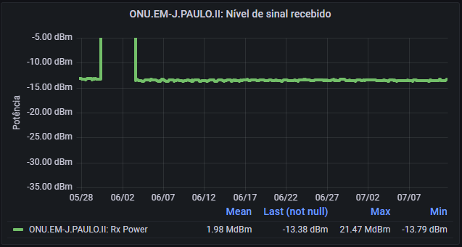Figura 1 – Monitoramento GPON: potência óptica recebida na ONU do **EM JOÃO PAULO II**.

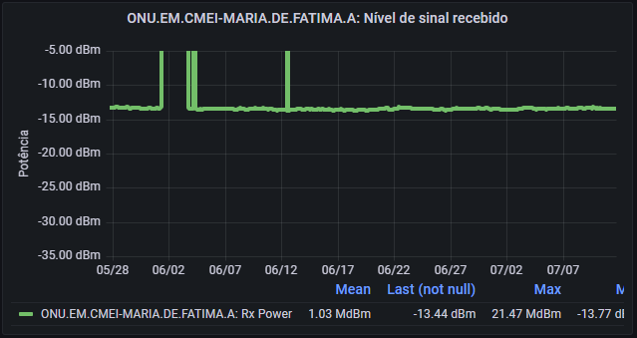Figura 2 – Monitoramento GPON: potência óptica recebida na ONU do **CMEI Mª DE FATIMA M. A**

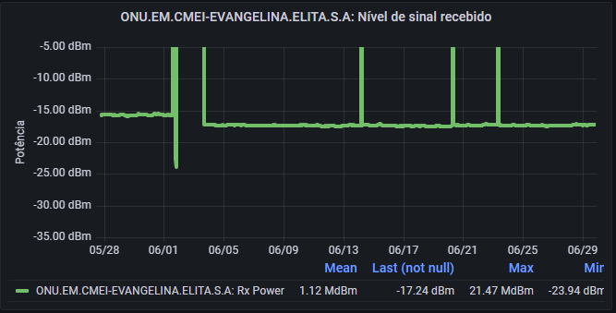Figura 3 – Monitoramento GPON: potência óptica recebida na ONU do **CMEI EVANGELINA E. S.**.

# **Conclusão**

Conclui-se que os resultados apresentados nesse documento certificam que o serviço de manutenção corretiva foi executado em conformidade com os padrões exigidos e sanando todas as pendências, garantindo o correto funcionamento da rede. Uma última observação a ser feita, refere-se ao período de amostra dos dados da escola CMEI EVANGELINA E. S, que foi reduzido a 34 dias para que o gráfico apresentasse um range de funcionamento do sinal, uma vez que em virtude de algum problema de energia, o sinal está ausente atualmente.